Муниципальное дошкольное образовательное автономное учреждение
«Детский сад № 221 «Сказка» комбинированного вида г. Орск»

Конспект
организованной образовательной деятельности
по рисованию
в старшей группе
КН №6 «АБВГДейка»
«Лесные друзья зайчики и белочки»

Воспитатель: Богданова Т.В.
Первая кв. категория
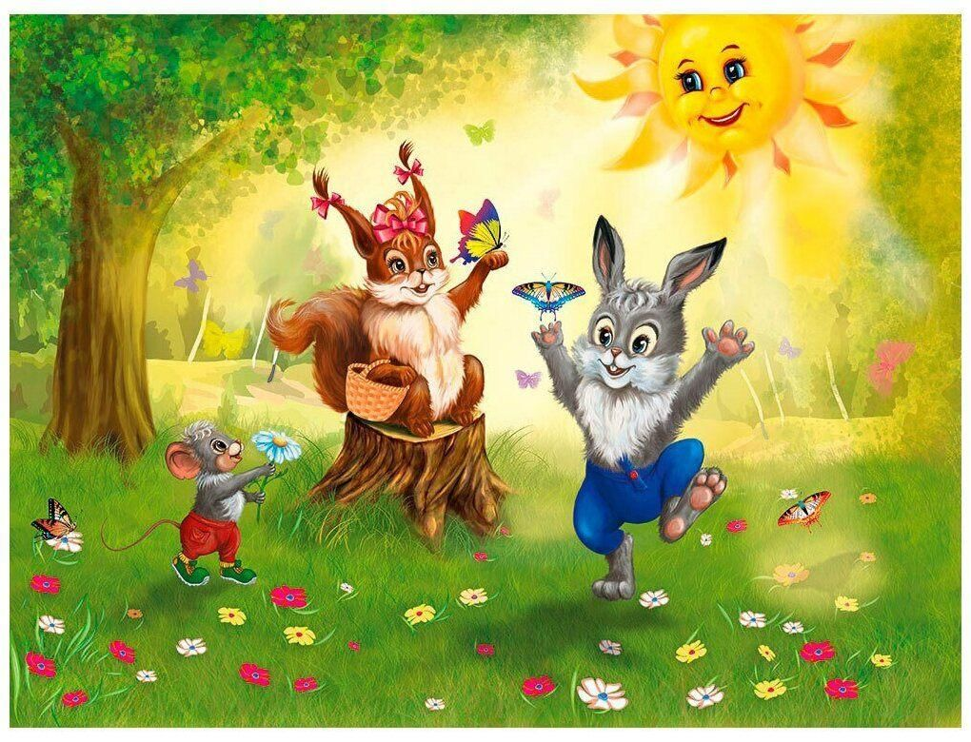

Орск, 2024
Конспект организованной образовательной деятельности
по рисованию
в старшей группе КН №6 «АБВГДейка»

Воспитатель: Богданова Т.В.
Первая кв. категория
- Организационно методическая информация
Тема образовательной деятельности: «Лесные друзья зайчики и белочки»
Реализация содержания программы в образовательных областях: «Познавательное развитие», «Социально-коммуникативное», «Художественно-эстетическое», «Физическое развитие».
Доминирующая область: «Художественно-эстетическое»
Виды детской деятельности: игровая, познавательная, коммуникативная, двигательная.
Общепедагогические методы и приемы:
Игровая мотивационная ситуация
Ситуативный разговор
Рассказ, пояснение, объяснение, рассуждение
Практический показ способов действия
Занимательная ситуация
Самоанализ собственной деятельности
Цель (взрослая): Закрепить умения детей рисовать изображения диких животных в нетрадиционной технике (тычок ватной палочкой)
Цель (детская): Нарисовать зайчика и белочку
Основные задачи:
Образовательные задачи: | Планируемые результаты:
Учить рисовать методом тычка; закреплять умение правильно держать кисть и ватную палочку.  Углублять представления о цвете и геометрических формах.  Закреплять знания детей о диких животных (заяц, белка) | Умеют рисовать методом тычка; закреплять умение правильно держать кисть и ватную палочку.  Углублены представления о цвете и геометрических формах.  Закреплены знания детей о диких животных (заяц, белка)
Развивающие задачи: | Планируемые результаты:
Развивать зрительный, двигательно-кинестический и слуховой анализатор.  Расширять двигательные навыки.  Развивать умения ставить цель, разрабатывать план действий. | Развит зрительный, двигательно-кинестический и слуховой анализатор.  Владеют двигательными навыками.  Умеют ставить цель, разрабатывать план действий.
Воспитательные задачи: | Планируемые результаты:
Воспитывать активность, самостоятельность, инициативность, ответственность.  Воспитывать положительные нравственные качества: доброту, отзывчивость, желание помочь. | Дети активны, самостоятельны, инициативны, ответственны.  Сформированы нравственные качества: доброту, отзывчивость, желание помочь.

Организация среды для проведения занятия (образовательной деятельности):
Ход образовательной деятельности
- Введение в тему, мотивация (создание игровой проблемной ситуации)
слайд | содержание | примечание
1. | Воспитатель: Ребята, то, что вы будете сегодня рисовать, вы узнаете, как только угадаете загадки  - От лисички тот зверек  убегает наутек.  Ну—ка, угадай—ка!  Это белый … (Зайка)  - На ветке не птичка-  Зверек-невеличка,  Мех теплый как грелка  Кто же это? (Белка)  Молодцы, скажите ребята, а как можно назвать зайку и белочку одним словом? (ответы детей)  Воспитатель: Конечно, это наши лесные друзья. И сегодня я вам предлагаю изобразить наших пушистых друзей. | Введение в тему занятия, дети отгадывают загадки о зайце и белке.
- Основная часть. Актуализация знаний, затруднение в игровой ситуации.
2. | Воспитатель: Изображать животных мы с вами будем уже знакомым способом, рисование в нетрадиционной технике, тычок ватной палочкой.  -Перед тем как начнём рисовать, давайте вспомним, из чего состоит зайчик. Овальное тело, круглая голова, два длинных уха, четыре лапки. Какой цвет нам понадобится для зайца? Конечно белый!  -А как же рисовать белочку, что есть у неё? Тело, голова, лапки и длинный, пушистый хвостик. Какой цвет нам понадобится чтобы нарисовать белку? Правильно, оранжевый. | Активизация знаний детей о строении тела диких животных
3. | Воспитатель: Для вашего удобства вы можете нарисовать нужного зверька сначала простым карандашом, а затем раскрасить. Вспомним как работать в технике тычок ватной палочкой. Макаем кончик палочки в гуашь нужного цвета и делаем резкие тычки на нужное место, палочку держим строго вертикально. После того как ваш зверёк приобретёт нужный цвет, вы с помощью ватной палочки нарисуете глазки и носик. Но одному зверьку на белой бумаге не комфортно, нужно дополнить картину сюжетом. Скажите, что можно добавить? (ответы детей).  Кусты, деревья, одним словом лес. А лес, ребята, это дом, для наших пушистиков. Не забываем ребята, так как зайчик или белочка являются основными героями нашего сюжета, рисовать их надо большими.
Физминутка «Зайцы утром рано встали»
5. | Зайцы утром рано встали,  Весело в лесу играли.  По дорожкам прыг-прыг-прыг!  Кто к зарядке не привык? (Прыжки на месте.)  Вот лиса идёт по лесу.  Кто там скачет, интересно? (Ходьба на месте.)  Чтоб ответить на вопрос,  Тянет лисонька свой нос. (Потягивания — руки вперёд.)  Но зайчата быстро скачут.  Как же может быть иначе? (Прыжки на месте.)  Тренировки помогают!  И зайчата убегают. (Бег на месте.)  Вот голодная лиса (Ходьба на месте.)  Грустно смотрит в небеса. (Потягивания — руки вверх.)  Тяжело вздыхает, (Глубокие вдох и выдох.)  Садится, отдыхает. (Дети садятся за парты.)
- Основная часть:
6. | Самостоятельная работа детей.  Воспитатель: - Молодцы, хорошо потрудились, давайте вместе полюбуемся нашими лесными друзьями. Посмотрите, какие замечательные зверята у вас получились. | Воспитатель помогает при необходимости.  Оформление выставки.
- Заключительная часть. Рефлексия
10. | Воспитатель: Ребята кого мы сегодня рисовали? А что больше всего вам запомнилось и понравилось? (Дети делятся своими впечатлениями о занятии.) | Воспитатель проводит рефлексию. Дети сообщают о выполнении детской цели и объясняют, благодаря чему они выполнили ту цель.

